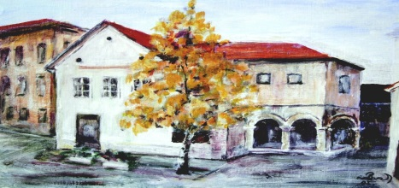

Spoštovani Novo mesto, 28. april 2015

…………………………………..

…………………………………

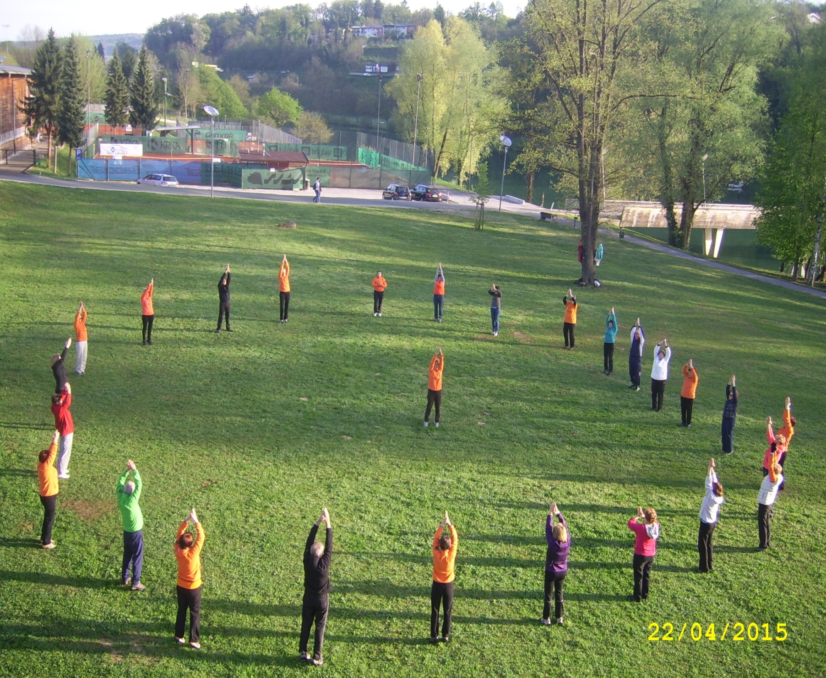

**VABIMO VAS**

**na jutranjo telovadbo skupin ŠOLE ZDRAVJA Dolenjske in Bele krajine, ki bo**

**v soboto, 9. maja 2015 ob 9. uri**

**na zelenici pod Planetom Tušem v Novem mestu**

Dogodek bomo izvedli kot medgeneracijsko telovadbo 10 skupin Šole zdravja Dolenjske in Bele krajine, naših vnukov, naših prijateljev in znancev ter seveda gostov. Dogodek smo v celoti pripravili prostovoljci, člani društva Šole zdravja. Vsak, ki bo prišel, bo dobrodošel, s telovadbo in druženjem bo pa še poskrbel za svoje dobro počutje.

**OKVIRNI PROGRAM:**

* **Prihodi udeležencev: 8.30 – 9.00 ure**
* **Telovadba pod vodstvom dr. Nikolaya Grishina: 9.00 – 9.30 ure**
* **Pozdravni govori in kulturni program: 9.30 – 10.30 ure**
* **Vodeni ogledi mesta in njegove kulturne dediščine: 10.30 – 12.00 ure**

Za oglede mesta ponujamo tri možnosti, vsaka traja cca uro in pol:

1. Ogled razstave v Dolenjskem muzeju »Tisočletja na okljuku Krke, 650 let Novega mesta (cena za skupino je 3 EUR na udeleženca),
2. Z vodičko prostovoljko na ogled znamenitosti mesta (denarni prispevki bodo prostovoljni in bodo namenjeni za dejavnost društva ŠZ),
3. Vožnja po reki Krki z ladjico Niko (cena 8,5 EUR na osebo)

**Naša skupina jutranje telovadbe, še posebej pa vsi prostovoljci, ki sodelujemo na izvedbi dogodka, se veselimo druženja z vami. Pridite, luštno bo!**

DRUŠTVO ŠOLA ZDRAVJA Skupina NOVO MESTO – PORTOVAL 1 Predsednica društva: Vodja skupine: Darinka Smrke, l.r.

Zdenka Katkić, l.r.